Классическая МД, система TEMPO в UIO-66.

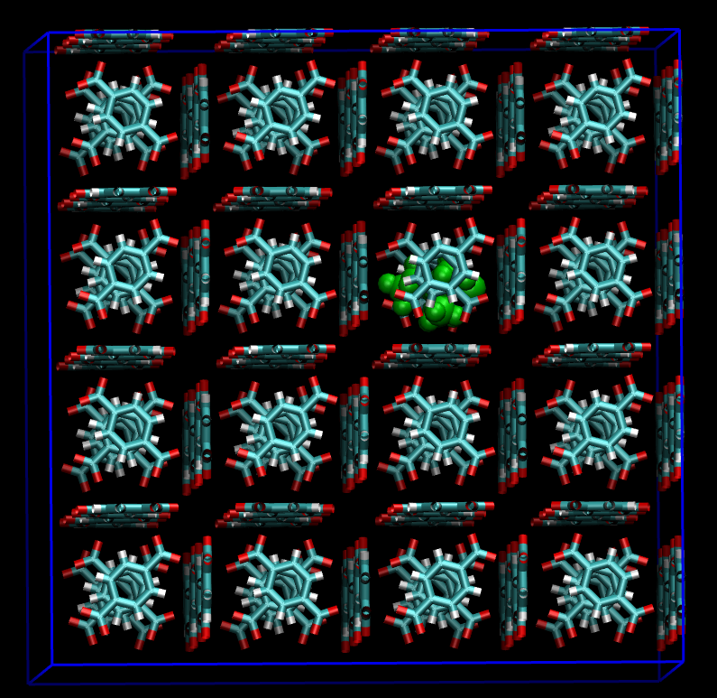

*Не все связи визуализированы.

4x4x4 ячеек (128 тетраэдрических пор) сформировано на основе рентгеноструктурных данных.

Периодические граничные условия: ячейка [4.14930 x 4.14930 x 4.14930] нм.

Использован Flexible Force Field for MOFs, TrapPPE, параметры ван дер ваальса UFF

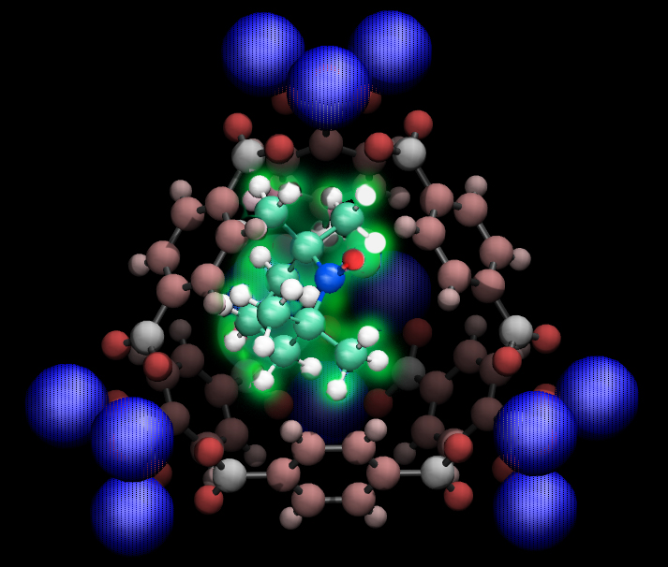

*Отдельная пора с TEMPO.

Цветом показаны частичные атомные заряды в поре (синий цвет +q, красный -q), зеленой заливкой показан TEMPO.

Моделирование производилось при 298 К, 100 нс.

*[1]* ***Probing Gas Adsorption in Metal-Organic Framework ZIF-8 by EPR of Embedded Nitroxides***

*Sheveleva A., M.Anikeenko A. V., Fedin M. V.*

*Journal of Physical Chemistry C (2017)*

[2] **Probing the dynamics of CO2 and CH4 within the porous zirconium terephthalate UiO-66(Zr): A synergic combination of neutron scattering measurements and molecular simulations**

Yang Q.Jobic H, Maurin G., chemistry - A European Journal (2011)

Использованы метода анализа:

Radial distribution function (rdf):

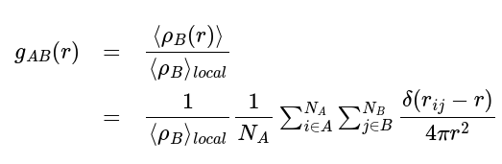

Vector distribution function (vdf):

v(θ, ϕ) = P(θ, ϕ) / max(P(θ, ϕ))

Rotational correlation function (rotacf):

Inverse Laplace transform (L-1):

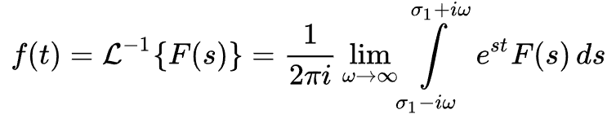

Поскольку динамика сложная и rotacf не для всех модельных систем описывается как A*exp(-t / Tcor), полезным будет анализ изображения Лапласа функции rotacf. Приняв s = 1/T перейдем к пространству времен затухания.

В частности, для rotacf(t) = A*exp(-t / Tcor) изображением будет дельта функция, для более сложной зависимости – “спектр” времен затухания.

*[1]* <https://en.wikipedia.org/wiki/Radial_distribution_function>

*[2]* <https://manual.gromacs.org/current/onlinehelp/gmx-rotacf.html>

[3] <https://stats.libretexts.org/Bookshelves/Probability_Theory/Applied_Probability_(Pfeiffer)/08%3A_Random_Vectors_and_Joint_Distributions/8.01%3A_Random_Vectors_and_Joint_Distributions>

[4] https://en.wikipedia.org/wiki/Laplace_transform

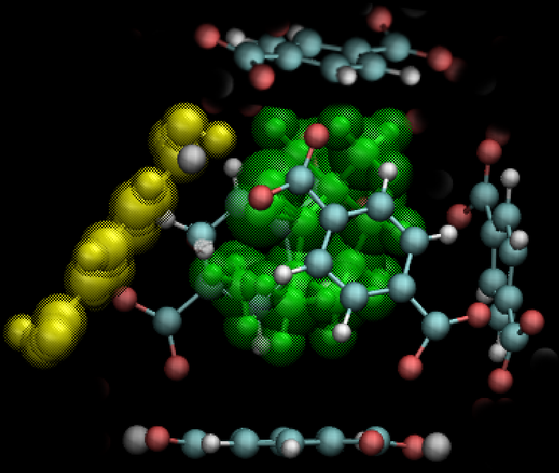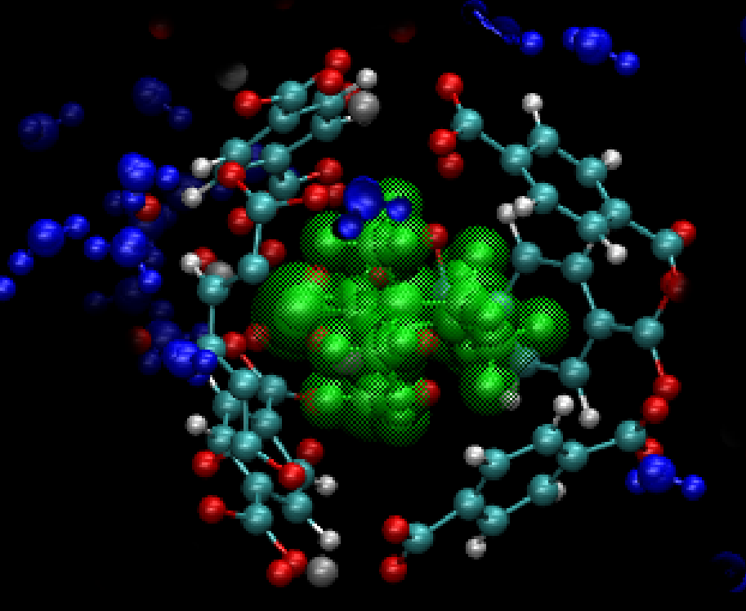

*Слева — замена линкера на терефталиевую кислоту, справа — моделирование адсорбции воды*

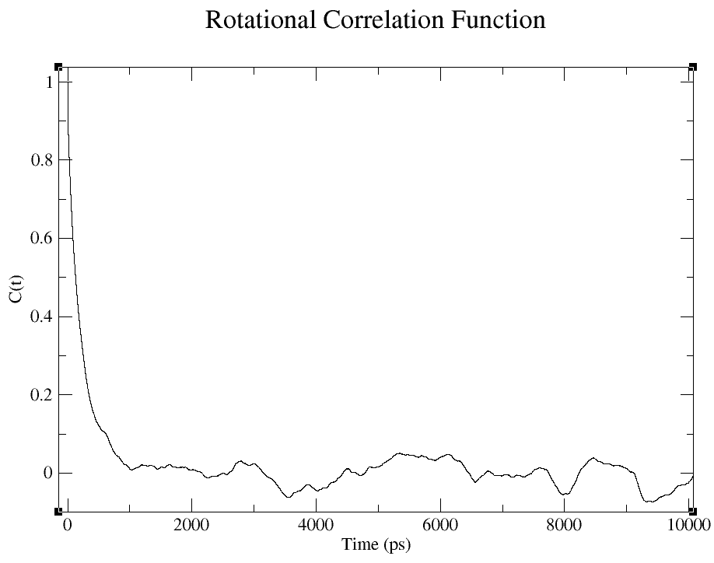

*Пример rotacf: TEMPO in UIO-66*

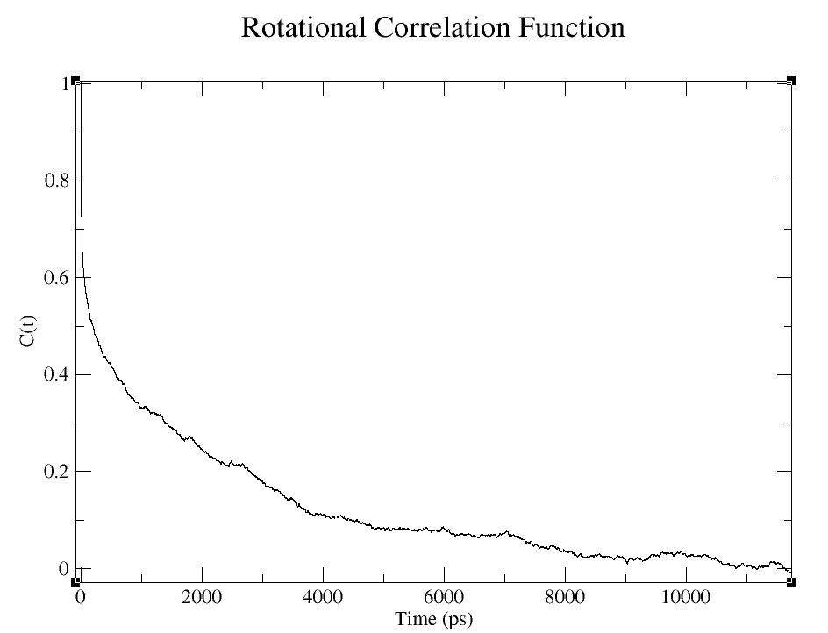

*Пример rotacf: TEMPO in UIO-66; 2 linkers removed*

Динамика TEMPO в поре UIO-66

|  |  |  |  |  |
| --- | --- | --- | --- | --- |
| System | Removed clusters | Removed linkers | Added terephthalic acid | T cor, ns |
| TEMPO in UIO-66 | 0 | 0 | 0 | 0.21 |
| TEMPO in UIO-66 | 0 | 1 | 0 | 0.82 |
| TEMPO in UIO-66 | 0 | 2 | 0 | 1.44 |
| TEMPO in UIO-66 | 0 | 3 | 0 | 1.90 |
| TEMPO in UIO-66 | 0 | 1 | 1 | large ~10 ns |
| TEMPO in UIO-66 | 0 | 2 | 2 | large ~10 ns |
| TEMPO in UIO-66 | 0 | 3 | 3 | large ~10 ns |
| TEMPO in UIO-66 | 1 | 1 | 0 | 1.05 |
| TEMPO in UIO-66 | 1 | 2 | 0 | 1.65 |
| TEMPO in UIO-66 | 1 | 3 | 0 | 2.36 |
| TEMPO in UIO-66 | 1 | 1 | 1 | large ~10 ns |
| TEMPO in UIO-66 | 1 | 2 | 2 | large ~10 ns |
| TEMPO in UIO-66 | 1 | 3 | 3 | large ~10 ns |

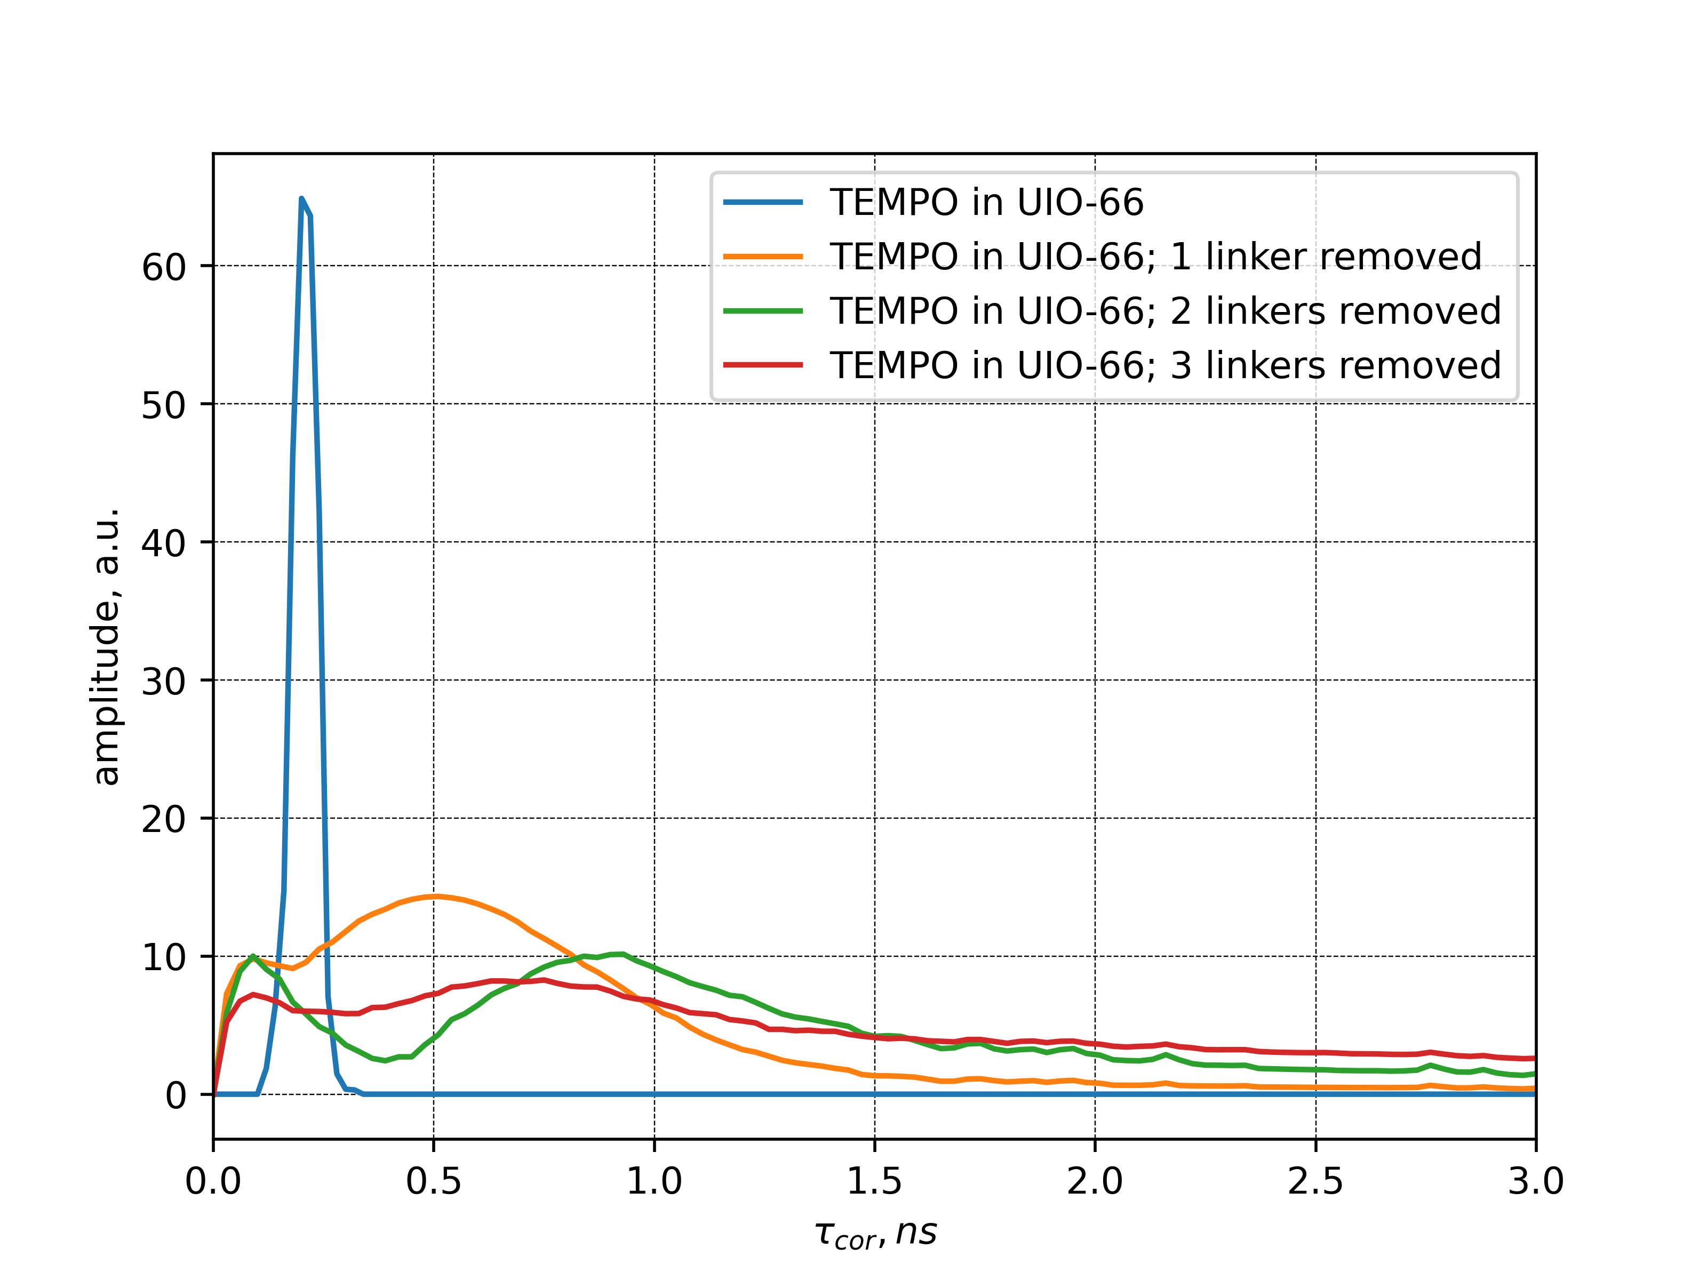

*Время вращательной корреляции TEMPO in UIO-66*

При удалении кластеров качественно та же самая картинка, только пики немного съезжают вправо. При замене линкеров на терефталиевую кислоту иммобилизация.

Влияние воды

|  |  |  |  |  |
| --- | --- | --- | --- | --- |
| System | Removed linkers | Water in system | Water per pore | T cor, ns |
| TEMPO in UIO-66 | 0 | 0 | 0.0 | 0.206 |
| TEMPO in UIO-66 | 0 | 64 | 0.5 | 0.144 |
| TEMPO in UIO-66 | 0 | 128 | 1 | 0.137 |
| TEMPO in UIO-66 | 0 | 256 | 2 | 0.809 |
| TEMPO in UIO-66 | 0 | 1038 | 8.1 | large ~ 30ns |
| TEMPO in UIO-66 | 1 | 128 | 1 | 0.278 |

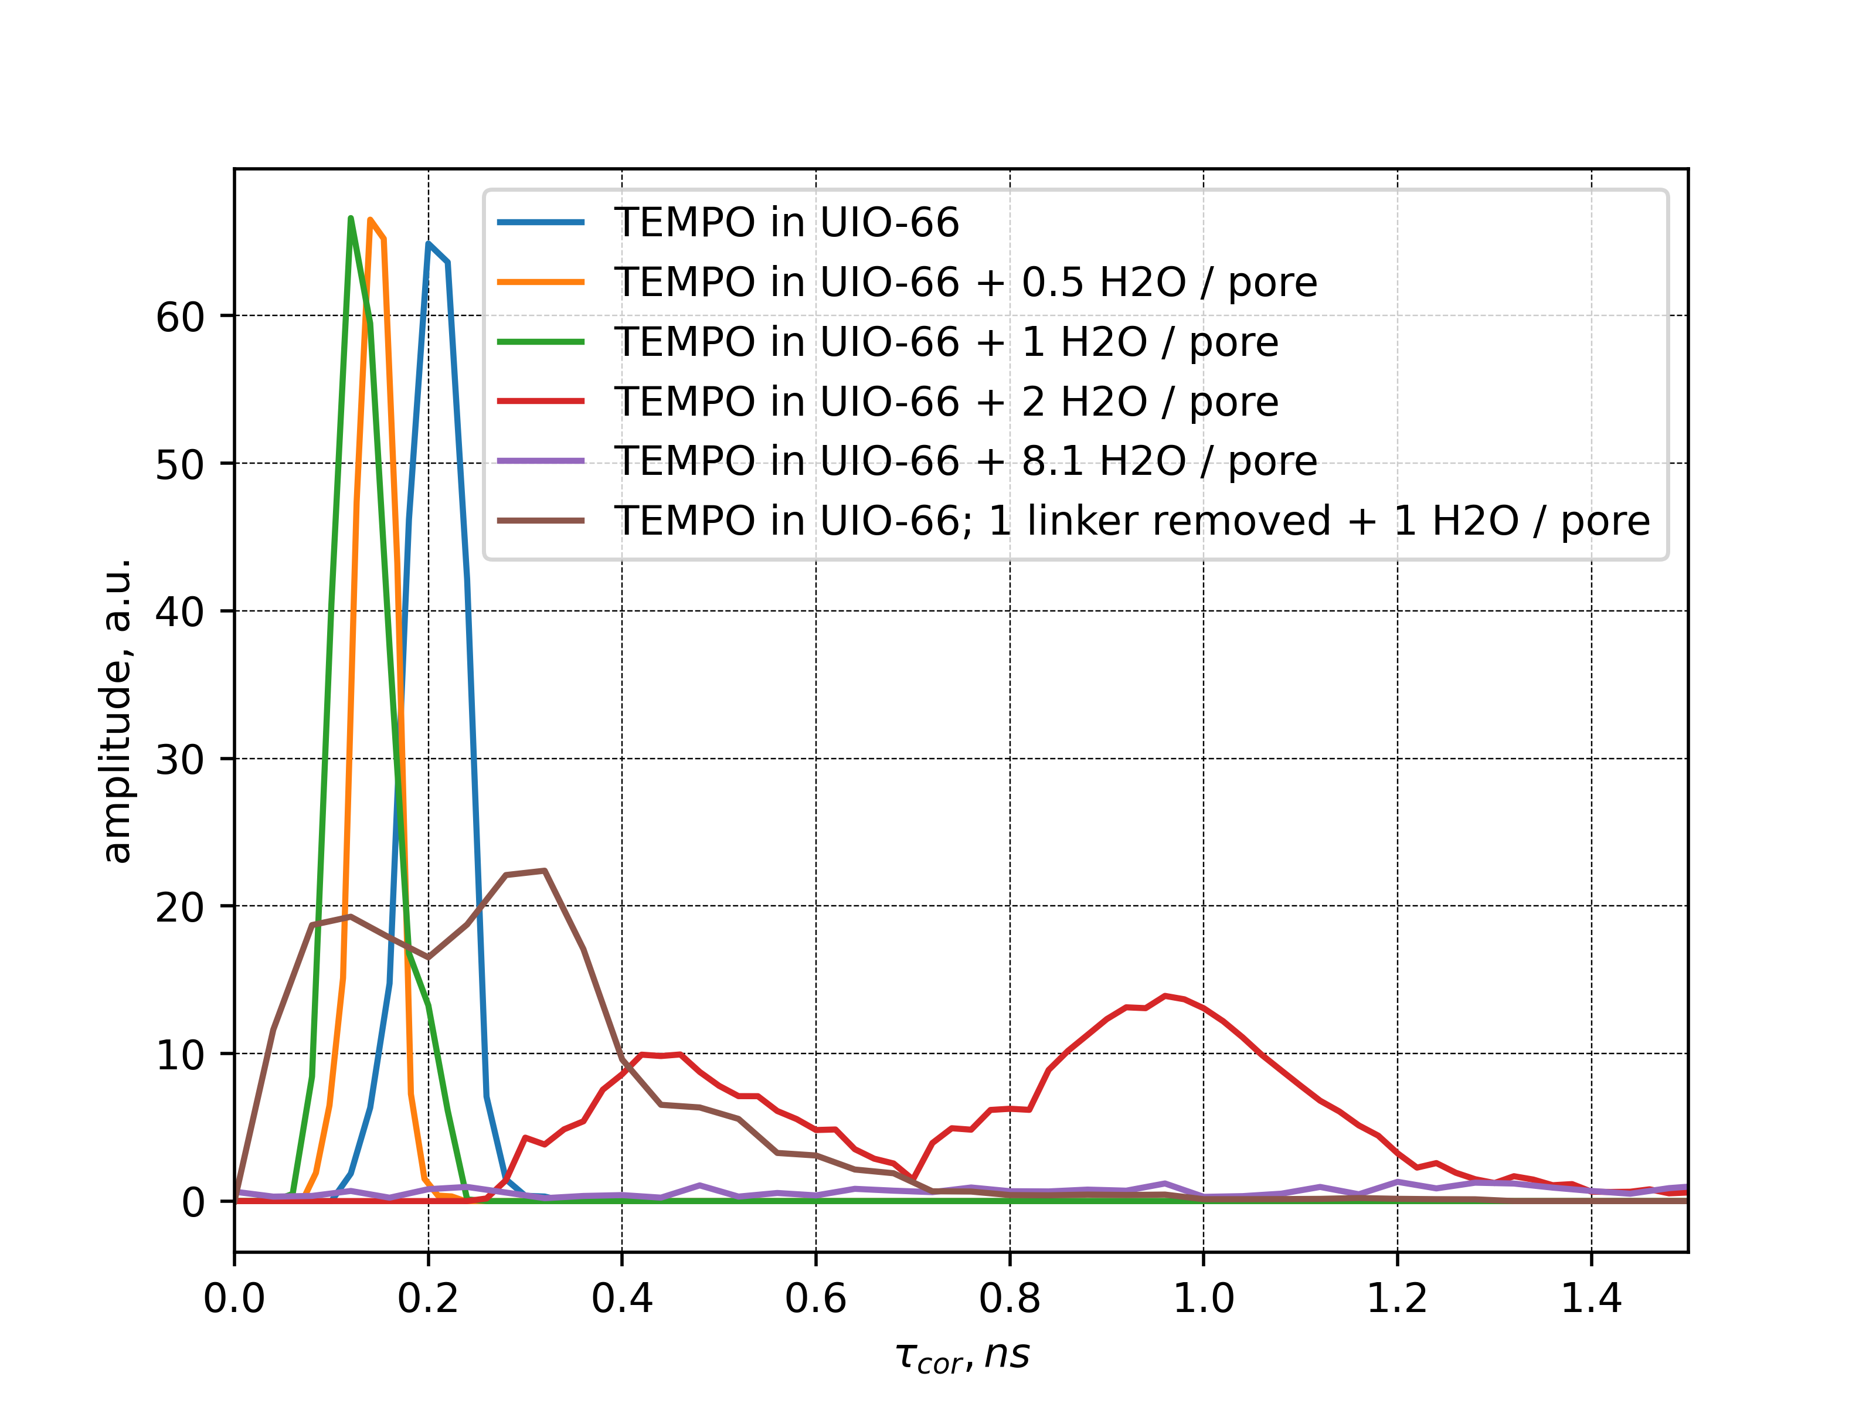

*Время вращательной корреляции TEMPO in UIO-66 + water*

|  |  |
| --- | --- |
| *rdf TEMPO in UIO-66* | *rdf TEMPO in UIO-66 (N)* |
| *TEMPO in UIO-66 ; removed 2* | *rdf TEMPO in UIO-66; removed 2 (N)* |
| *TEMPO in UIO-66 ; replaced 2* | *TEMPO in UIO-66 ; replaced 2 (N)* |

|  |  |
| --- | --- |
| *TEMPO in UIO-66 ; removed 2 + cluster* | *TEMPO in UIO-66 ; removed 2 + cluster (N)* |
| *TEMPO in UIO-66 ; water 0.5 per pore* | *TEMPO in UIO-66 ; water 0.5 per pore (N)* |
| *TEMPO in UIO-66 ; water 8 per pore* | *TEMPO in UIO-66 ; water 8 per pore (N)* |
| *TEMPO in UIO-66; removed 1; water 1 per pore* | *TEMPO in UIO-66 ; removed 1; water 1 per pore (N)* |

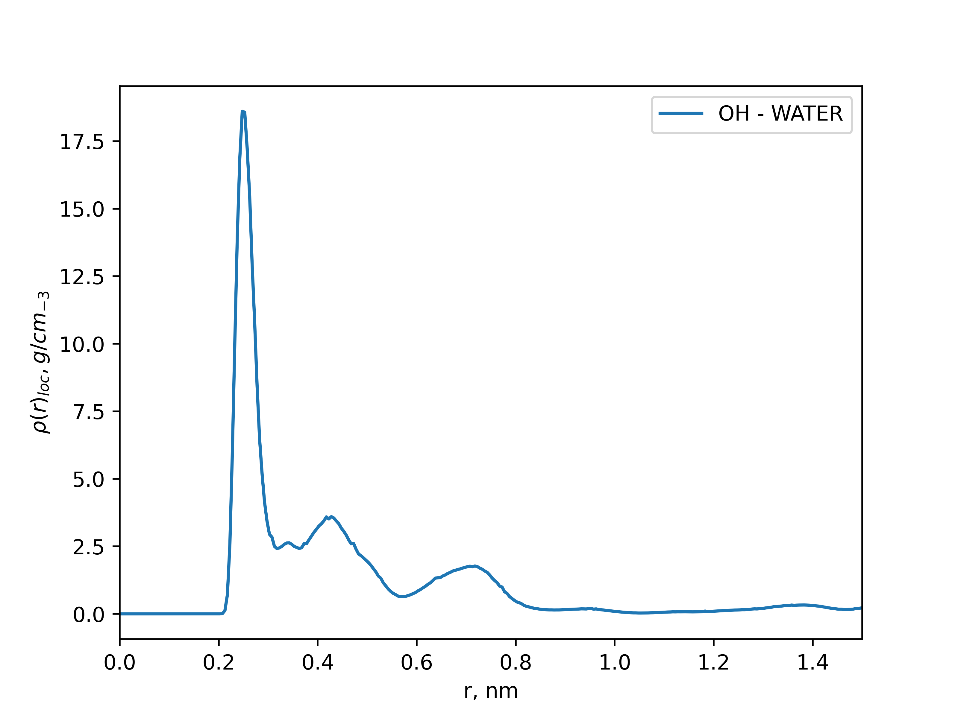

*Rdf OH repl - water*

Local density:

|  |  |
| --- | --- |
| Local density replaced linkers | Local density removed linkers |
| Local density removed linkers + clusters | Local density + water |

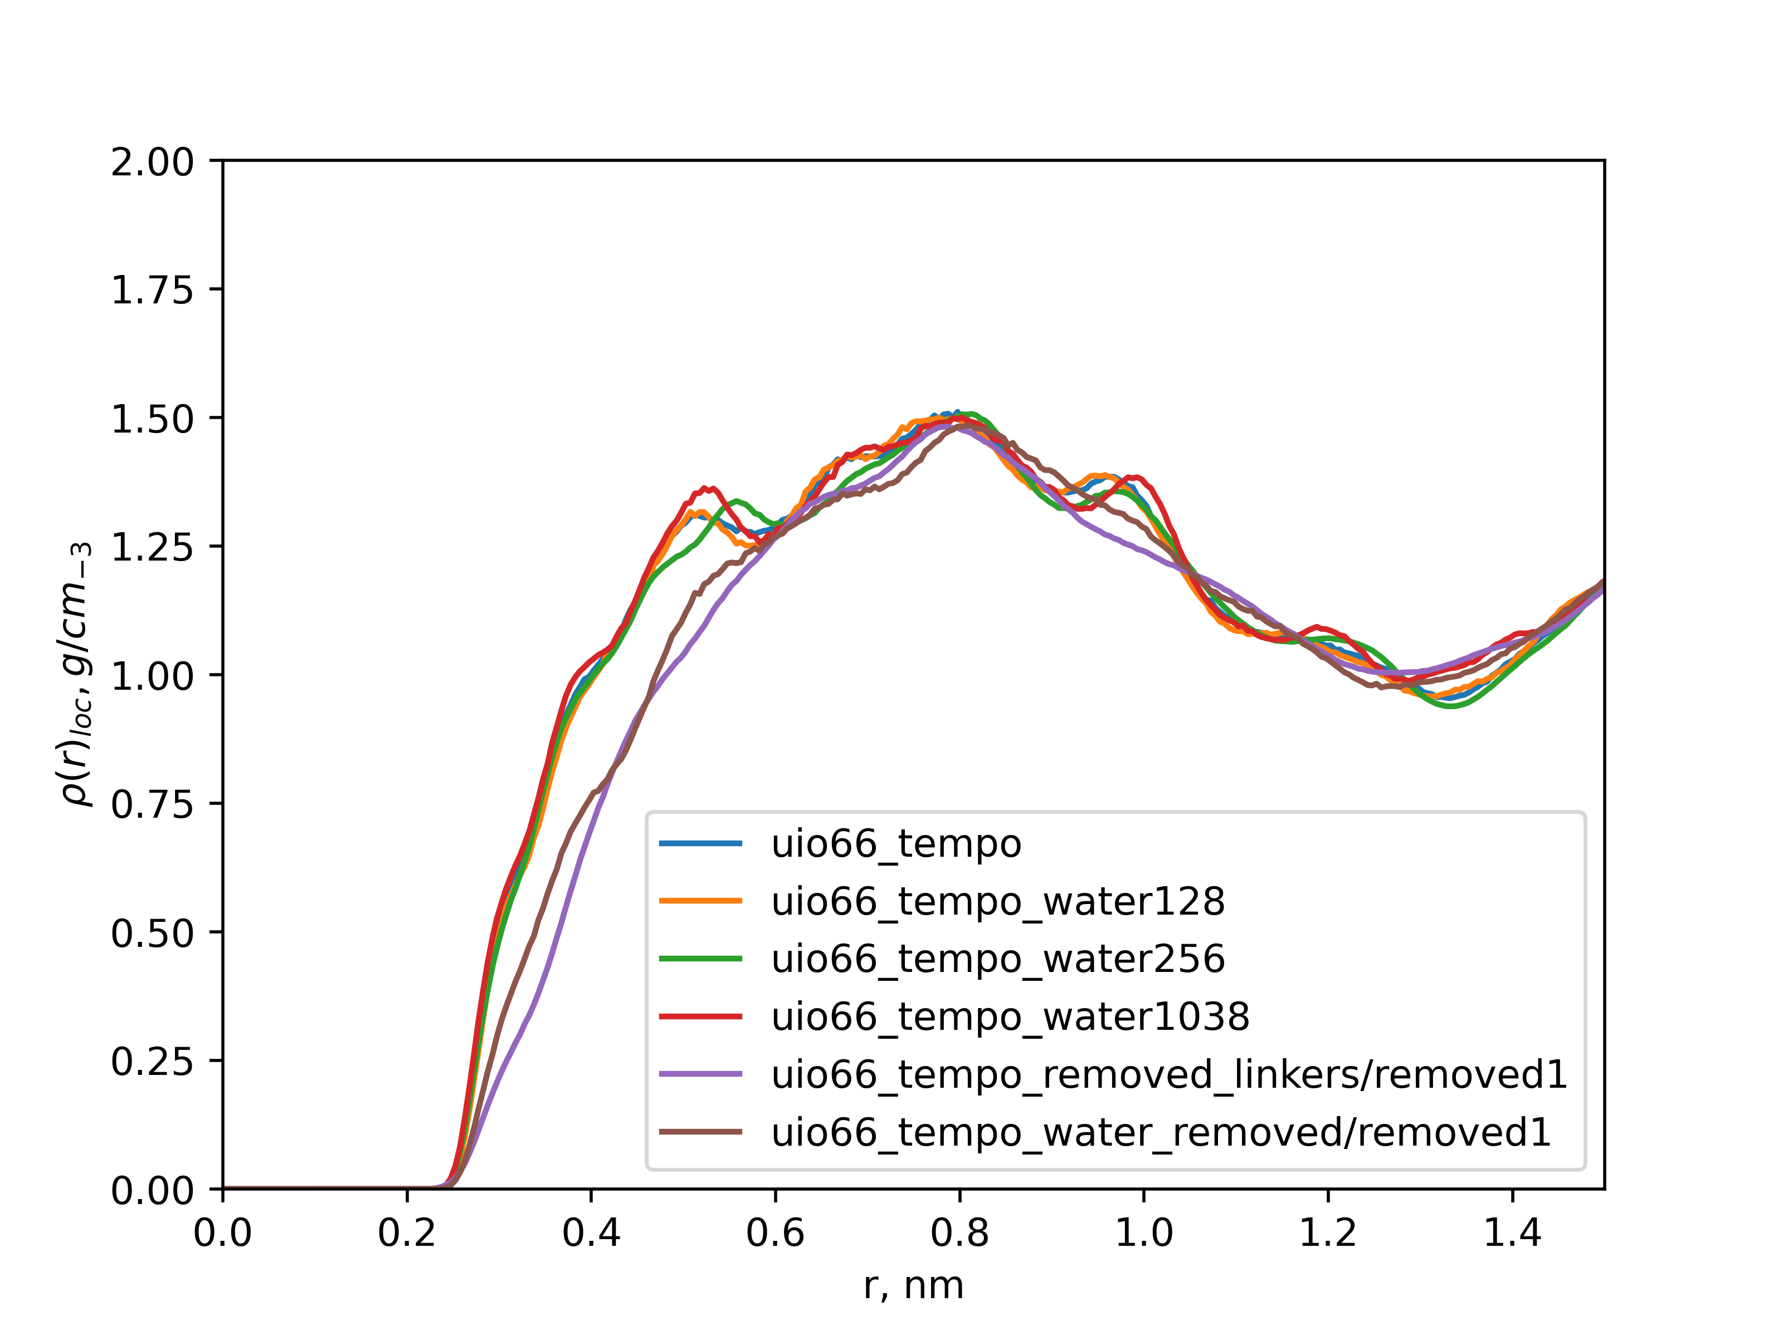

*Local density; different cases*

Distribution of TEMPO(N-O) vector orientation removed linkers

|  |  |
| --- | --- |
| *TEMPO in UIO-66* | *TEMPO in UIO-66; removed 1* |
| *TEMPO in UIO-66; removed 2* | *TEMPO in UIO-66; removed 3* |
| *TEMPO in UIO-66; replaced 2* | *TEMPO in UIO-66; removed 1 + cluster* |
| *TEMPO in UIO-66; removed 2 + cluster* |  |

Distribution of TEMPO(N-O) vector orientation + water

|  |  |
| --- | --- |
| *TEMPO in UIO-66* | *TEMPO in UIO-66; + water 0.5 per pore* |
| *TEMPO in UIO-66; + water 2 per pore* | *TEMPO in UIO-66; + water 8 per pore* |

Комментарии:

1. Вода не заходит в целую (без удаления линкеров) пору
2. В целой поре rotacf практически полностью определеяется перескоками между окнами
3. При модификациях перескоки менее интенсивны
4. При наличии воды меняется форма поры, однако в окнах между кластерами может находиться вода, что делает перескоки проще